Bra att veta om mig
- Här skriver du text | Plats för bild
- När text och bilder är på plats kan man ta bort kantlinjerna inne i tabellen.

Gör så här:

Hur jag kommunicerar

Vad jag tycker om

Jag är bra på

Jag behöver hjälp med

Aktuellt
Det här exemplet är skapat inom arvsfondsprojektet Mitt liv, mina ord.
Se mer på mittliv-minaord.se

Instruktioner
Hjälp mig att skapa mitt kommunika-tionspass och låt mig vara med och bestämma så mycket jag kan.
Låt de som känner mig väl vara med och bidra med information. Använd bilder som jag tycker om och kan tolka.
Hjälp mig att hålla dokumentet aktuellt och uppdaterat. Den som ansvarar för att det blir gjort är NAMN.
Bilderna som används här har skapats av Sergio Palao för ARASAAC (www.arasaac.org), som ägs av regionen Aragón. De är tillgängliga under Creative Commons-licencen BY-NC-SA.

(bild på mig)
Hej! Jag heter ….
Jag är X år  Jag fyller år XX. XX | 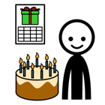
Jag bor …
Jag arbetar … | 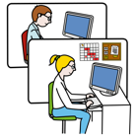
Om du vill lära känna mig, läs det här kommunikations-passet noga.
Då får du veta hur vi kan kommunicera och annat som är viktigt att veta om mig. | 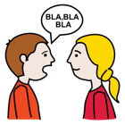

Viktiga personer

Platser

